Сценарий занятия по познавательному развитию для детей 5-6 лет
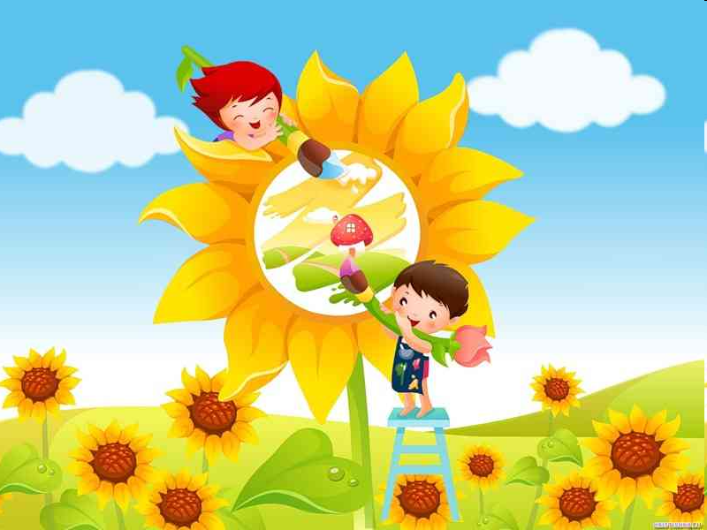
Тема: «Подсолнух - масляный цветок».
Цель: создание условий для развития познавательной активности ребенка в процессе
экспериментирования.
Задачи:
- дать детям знания о некоторых свойствах подсолнечного масла (запах, плавучесть);
учить выдвигать гипотезы, проверять их и делать выводы;
- развивать память, мышление, активизировать речь и обогащать словарь детей;
- формировать у детей первоначальные учебные навыки: умение принимать учебную задачу, выполнять задания по плану; работать, не мешая друг другу.

Материал и оборудование: корона «Солнце», накидка на плечи жёлтого цвета; рисунок подсолнуха, солнца, демонстрационные карточки с результатами экспериментов и карточка с человечком, картинка с подсолнухами; семена подсолнуха, пачка жареных семечек, подсолнечное масло в бутылках, соцветие подсолнуха; на каждого ребёнка - простые карандаши, пластиковые стаканчики, пипетки, ложки, листы бумаги, карточки-алгоритмы для проведения экспериментов; мультимедиа проектор.
Словарная работа:
Активизация в речи выражений: «я считаю, что…», «я думаю, что…», «я предполагаю, что…».
Обогащение словаря: подсолнечное, пипетка, лузга.
Индивидуальная работа: помощь затрудняющимся детям.
Предварительная работа: работа с детскими энциклопедиями, познавательной литературой; совместная работа в уголке экспериментирования; беседа с детьми на тему «Откуда масло к нам на стол пришло» с использованием интерактивных форм (мультимедиа проектор).

№ | Этапы занятия | Наглядный материал и оборудование | Деятельность воспитателя | Деятельность детей | Продукт детской деятельности
В  В  О  Д  Н  А  Я  Ч  А  С  Т  Ь | - Эмоциональный настрой «Солнышко»  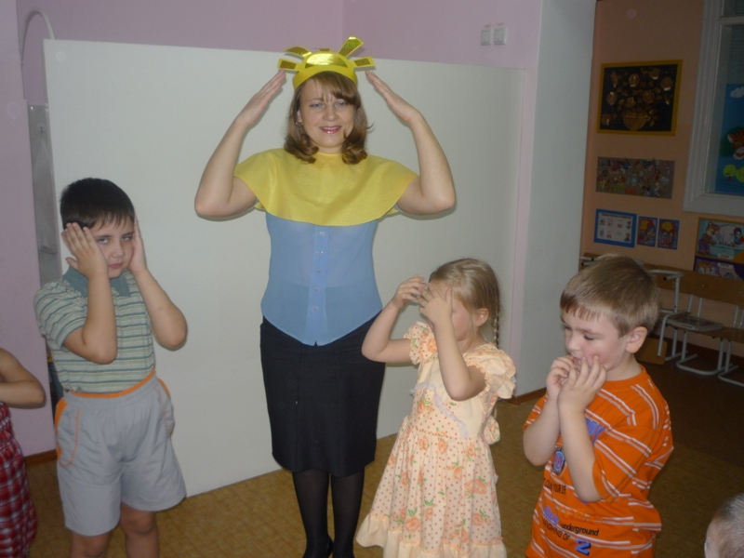 | Корона «солнце», жёлтая накидка на плечи. | Приглашаю детей встать в круг. Надеваю корону солнца, жёлтую накидку на плечи.  - Ребята, сегодня я - солнышко, яркое и горячее.  «Вышло солнце из-за туч,  Протянуло детям луч.  Дети тронули рукою:  - Вот ты, тёплое, какое!»  Как солнышко я вас обогрею и подарю вам своё тепло, пусть оно согреет вас.  Прохожу по кругу, касаюсь рук детей.  - Согрейте моими лучами плечи, руки, пальцы, возьмитесь за руки, передайте тепло друг другу, подарите самую горячую улыбку. | Имитируют умывание, поглаживают плечи, руки, пальцы. | Настрой на учебную деятельность, сплочение детей, положительный эмоциональный фон.
В  В  О  Д  Н  А  Я  Ч  А  С  Т  Ь | 2. Игровая обучающая мотивация  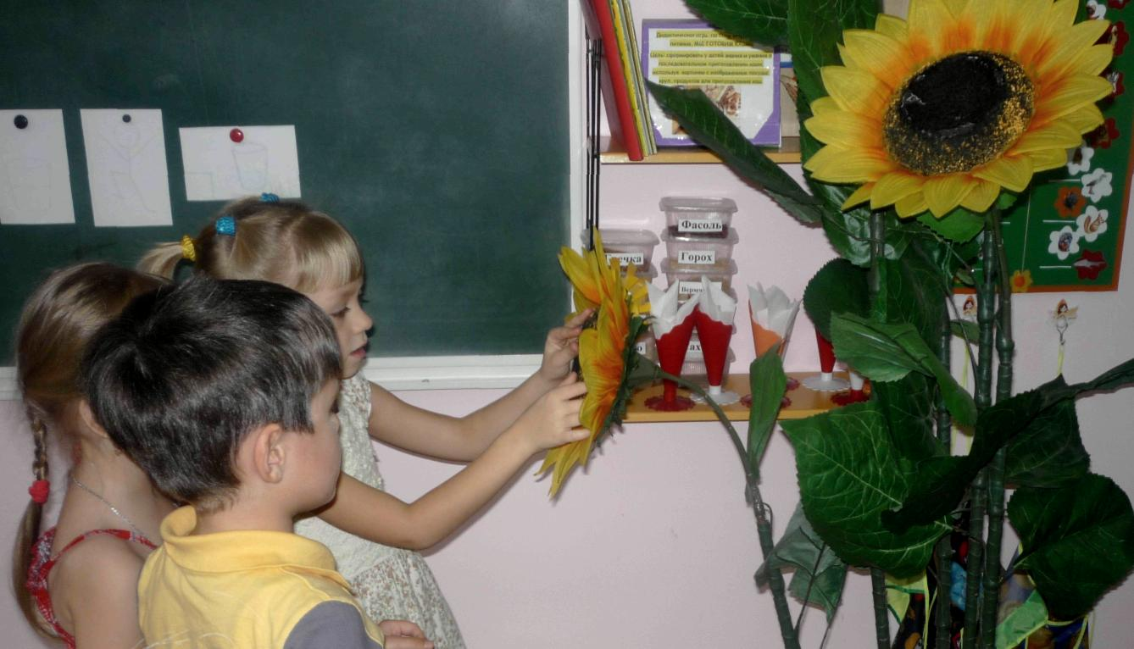 | 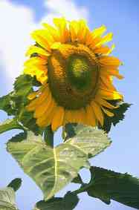  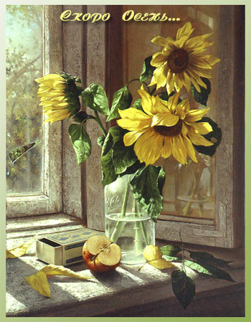  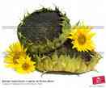  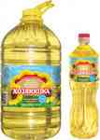  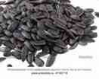  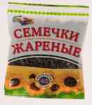 | Загадываю загадку:  «В огороде у дорожки,  Стоит солнышко на ножке,  Только жёлтые лучи  У него не горячи».  - Почему вы думаете, что это подсолнух?  Вывешиваю картинку подсолнуха.  - Посмотрите, какое это красивое растение, оно и  вправду похоже на маленькое солнышко.  А название его произошло от двух слов «солнце» и «цветок», что означает «солнечный цветок» У подсолнуха есть ещё одна особенность, он всегда поворачивает «головку» вслед за солнцем.  Приглашаю детей к столу.  На столе лежат предметы: семена подсолнуха, семечки в упаковке, бутылки с подсолнечным маслом, соцветие подсолнуха, рисунок подсолнуха.  - Какие предметы вы видите на столе?  - Подумайте и скажите, что у них общего?  - Как вы думаете, для чего люди выращивают подсолнух? | Ответ: Подсолнух.  Высказывание предположений.  Участие в беседе. | Умозаключения.  Вывод: подсолнух используется человеком:  - для красоты,  - употребления семечек в пищу,  - для получения семян,  - для получения масла.
О  С  Н  О  В  Н  А  Я  Ч  А  С  Т  Ь | 3. Целеполагание  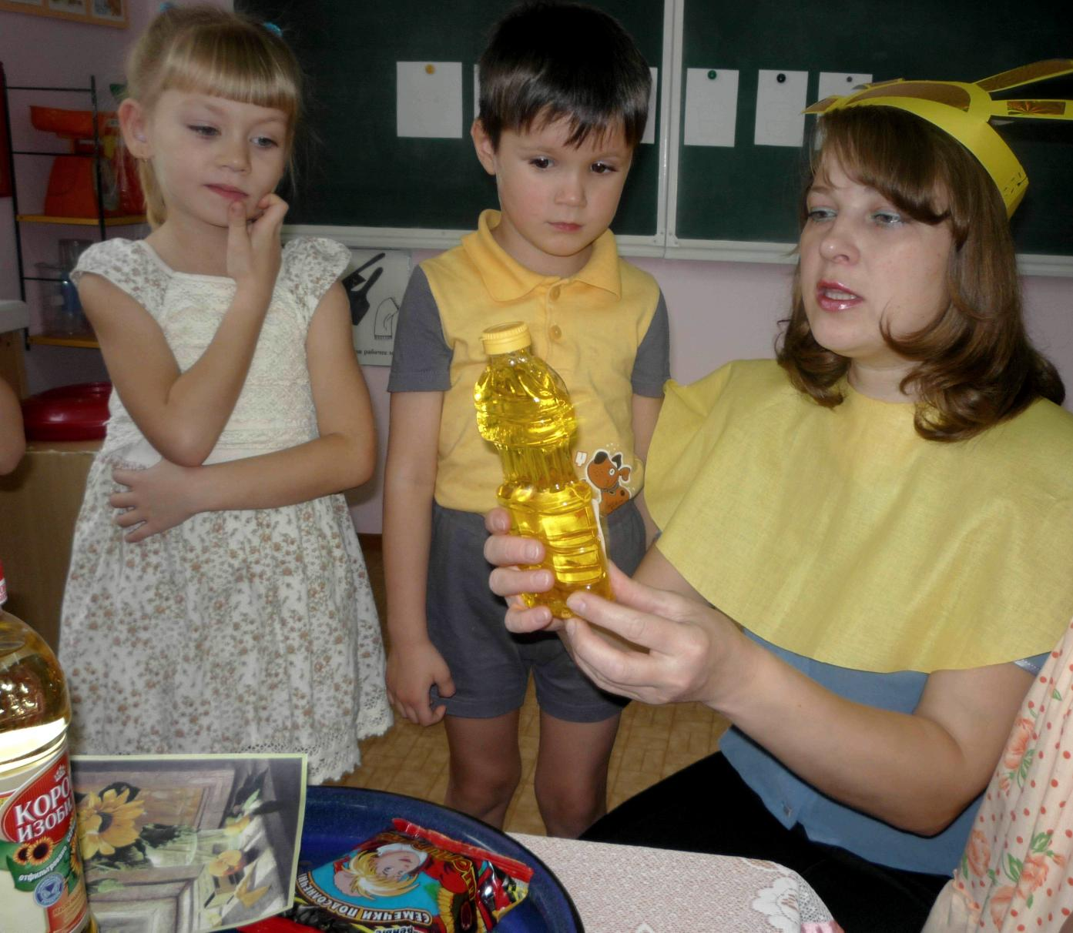 |  | - Ребята, а что вы знаете о подсолнечном масле?  - Рассмотрите его и скажите, какое оно?  - А хотите ещё больше узнать об этом чудесном продукте? Многие из вас смотрят телепередачу «Галилео», в которой ведущий проводит различные эксперименты. А вы хотите поиграть в таких исследователей, провести эксперименты с подсолнечным маслом и узнать его свойства?  - В каждой семечке спряталась капелька масла. Хотите проверить, так ли это?  Представим себя учёными-исследователями и узнаем это. | Участие в обсуждении темы занятия | Переход ребёнка из пассивной позиции в активную.  Вывод:  - масло жёлтого цвета,  - масло жидкое.
О  С  Н  О  В  Н  А  Я  Ч  А  С  Т  Ь | 4. Эксперимент №1 «Получение из семян подсолнечника масла».  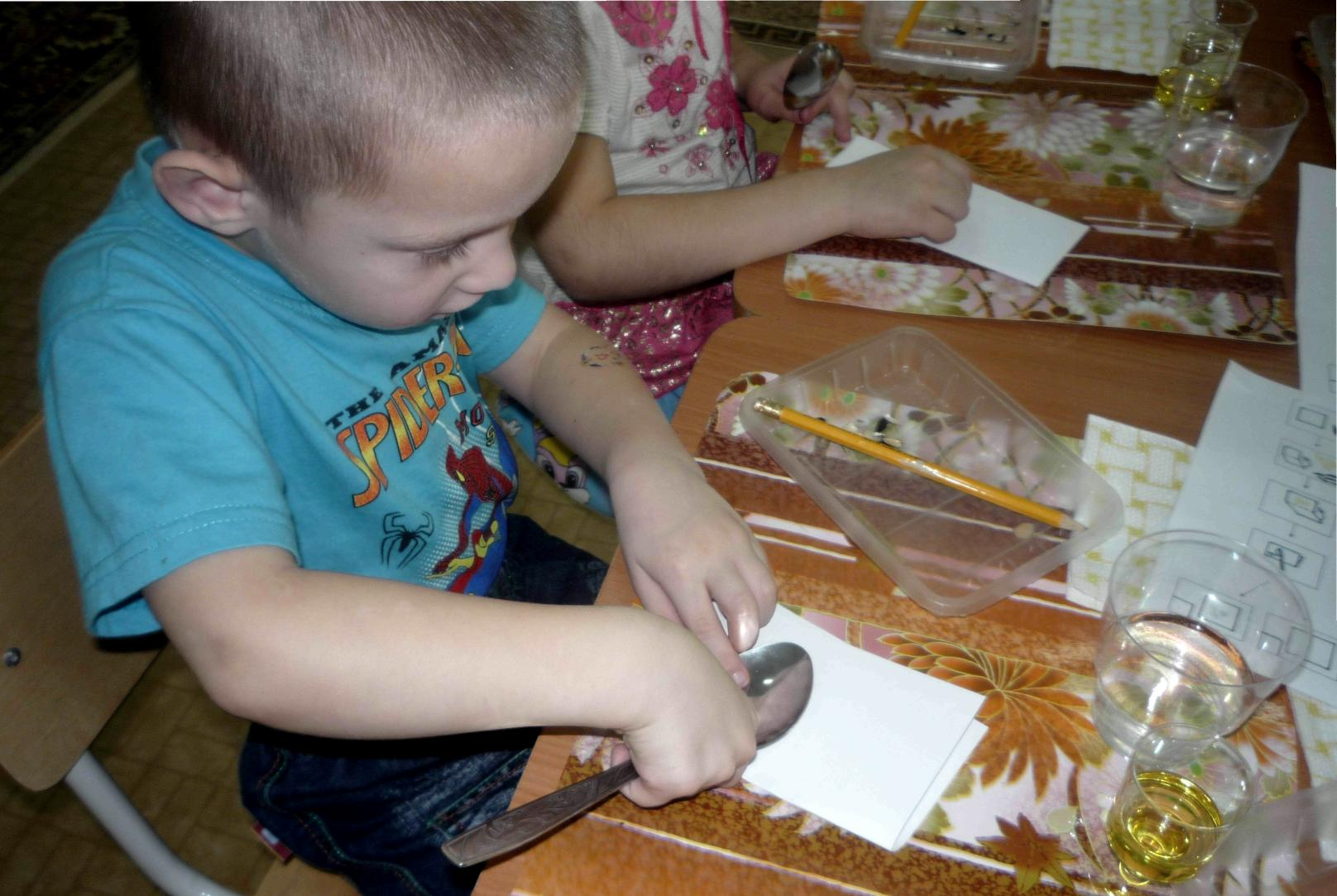 | 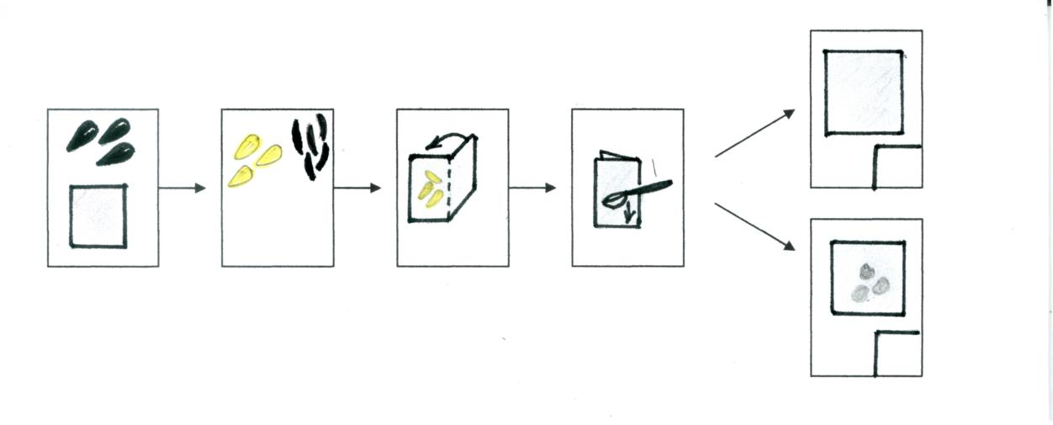  Нам понадобится: лист бумаги, подсушенные семечки, ложка, тарелочка для мусора. | Предлагаю каждому ребёнку на карточках алгоритм действия для проверки факта.  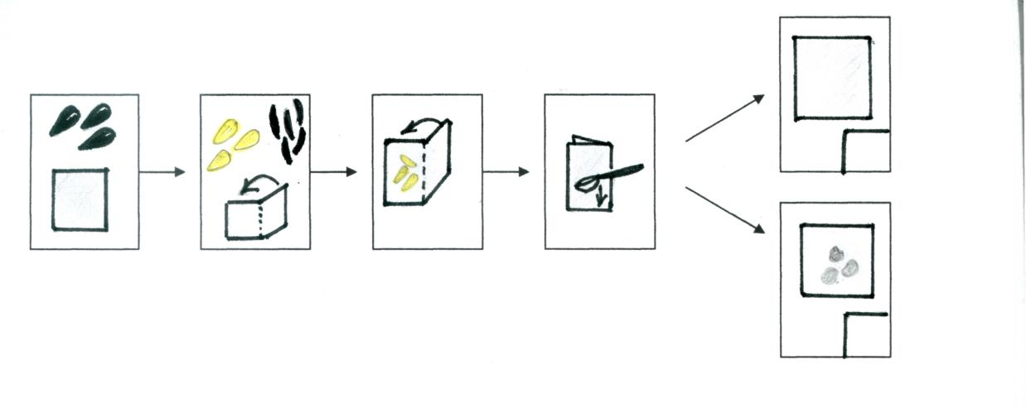  1.Возьмите лист бумаги, семечки.  2.Очистите семечки от лузги. Согните лист бумаги пополам.  3.На одну половину листа положите очищенные семечки, другой половиной листа закройте их.  4.Раздавите ложкой семечки.  5.Посмотрите, что получилось, зафиксируйте результат. | Формирование познавательной задачи, отбор способов проверки предложений.  Проводят эксперимент, опираясь на алгоритм действия. На листе бумаги дети раздавливают сушеные семена подсолнечника ложкой.  Фиксируют результат на карточке (наличие масляного пятна) | Вывод: На листе бумаги осталось жирное пятно, что доказывает, что в семенах подсолнечника есть масло.
О  С  Н  О  В  Н  А  Я  Ч  А  С  Т  Ь | Сенсорное обследование.  5. Эксперимент №2 «Есть ли запах у подсолнечного масла»  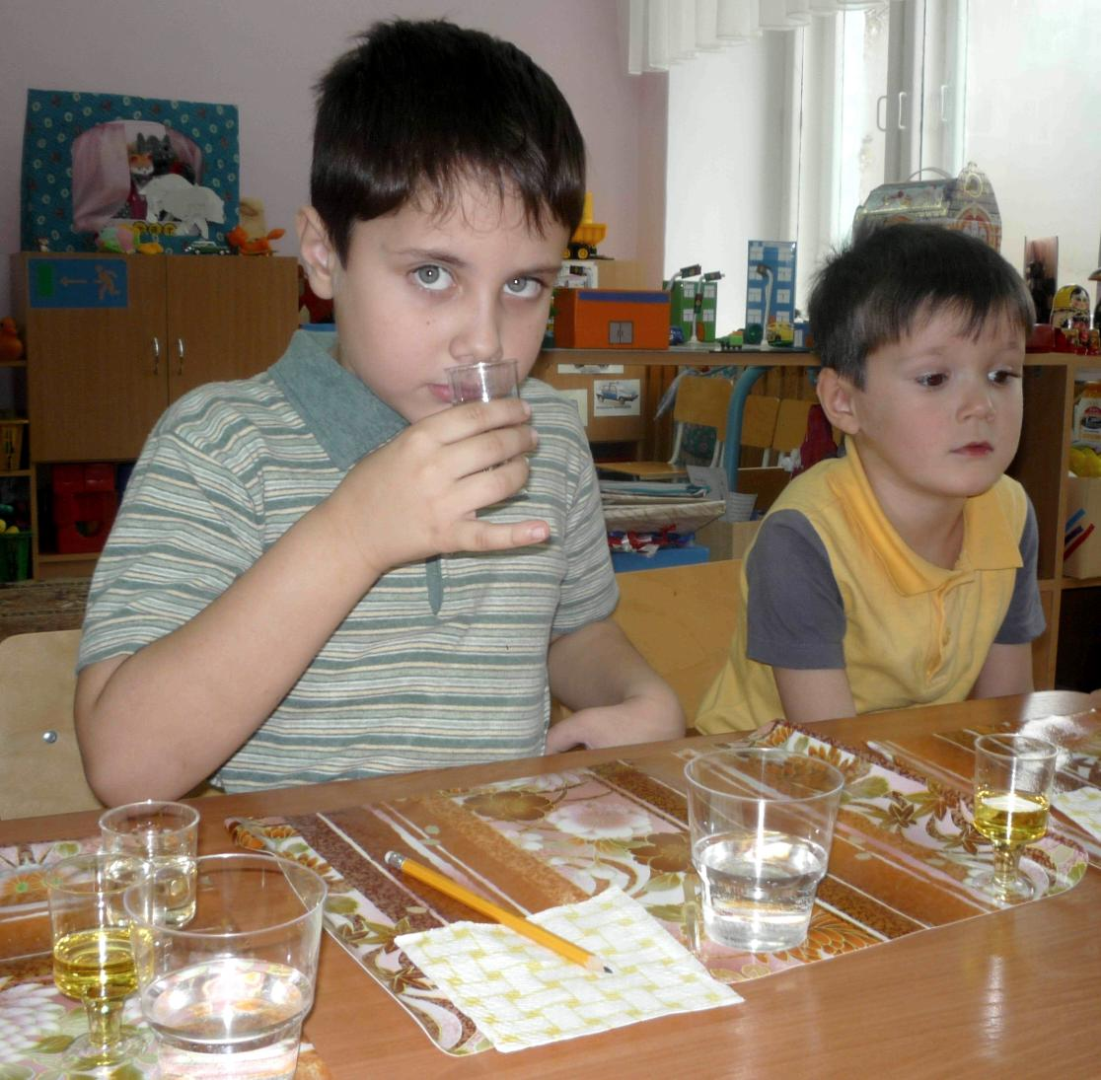 | 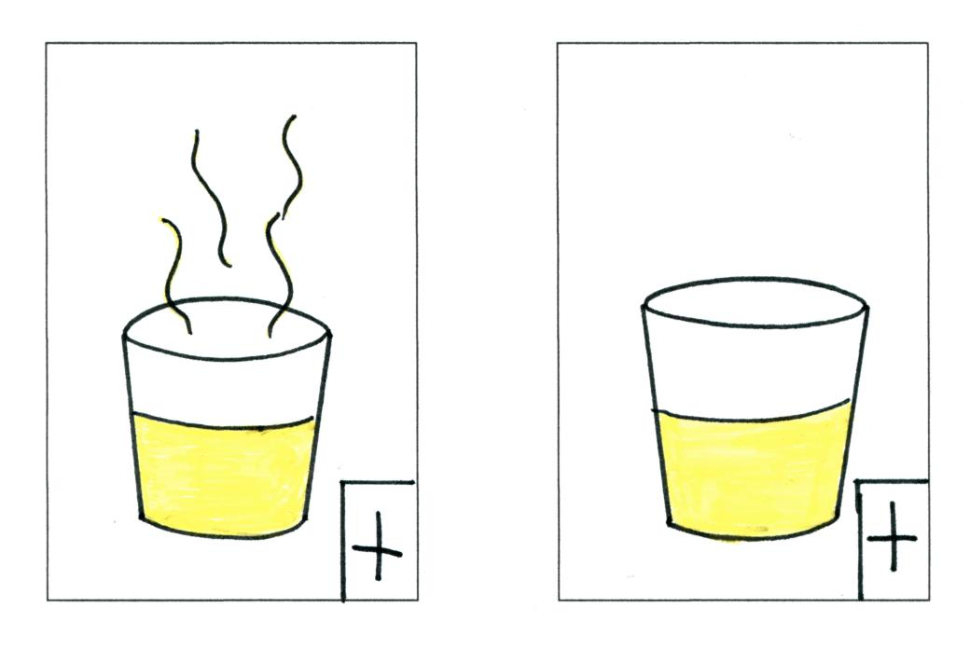 | Формирование проблемы.  Пахнет ли подсолнечное масло? | Выдвижение предположений, отбор способов проверки.  Экспериментируют с маслом (нюхают). Фиксируют результат на карточках. | Вывод: очищенное масло не имеет запаха, не очищенное масло пахнет.
 | 6. Динамическая пауза.  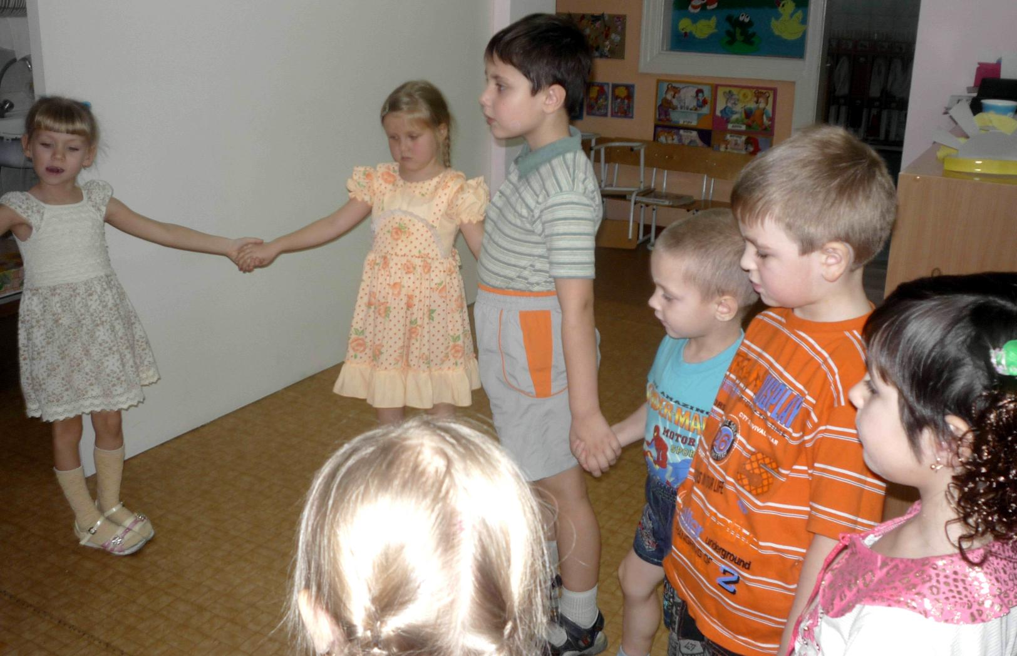 | 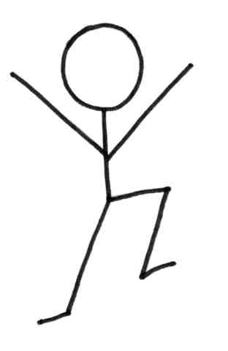 | Действия детей в соответствии с текстом.  - упражнения для осанки;  - зрительная гимнастика.  Желтое солнце на землю глядит,  Желтый подсолнух за солнцем следит.  Желтые листья с деревьев летят.  Желтая бабочка, желтая букашка.  Желтые лютики, желтая ромашка.  Желтое солнышко, желтенький песочек,  Желтый цвет радости, радуйся, дружочек. | Повтор движений и действий.  Руки вверх, потянулись, подняли глаза вверх.  Качание руками влево-вправо.  Махи руками в стороны-вверх-вниз.  Приседания.  Прыжки на месте. | Снятие эмоционального напряжения и усталости.
 | 7.Эксперимент №3 «Масло плавает на воде или тонет?»  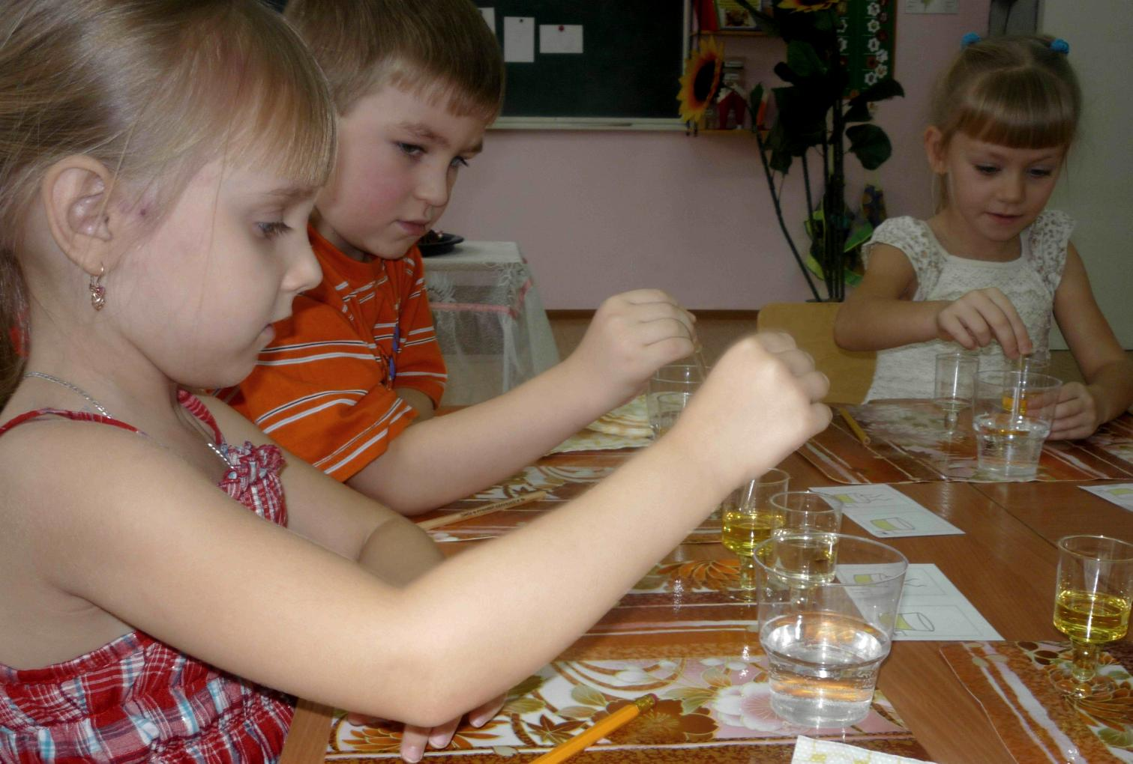 | 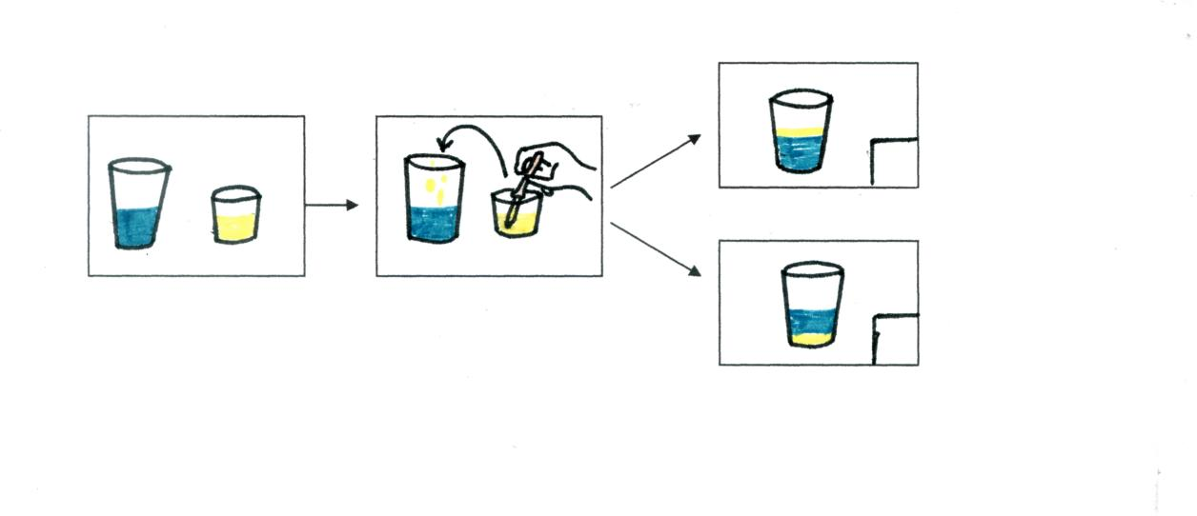 | Масло плавает на воде или тонет?  Предлагаю план действия.  1. Возьмём стакан с водой и  стаканчик с маслом.  2. Наберём в пипетку масла и капнем его в стакан с водой.  3.Фиксируем результат на карточке (масло плавает). | Высказывание предположений. Выдвижение гипотезы. Проверка гипотезы.  Набирают в пипетку масло и капают каплю масла в воду.  Фиксируют полученный результат. | Вывод: Подсолнечное масло плавает на воде.
З  А  К  Л  Ю  Ч  И  Т  Е  Л  Ь  Н  А  Я  Ч  А  С  Т  Ь | 8. Закрепление полученных знаний.  Итог занятия.  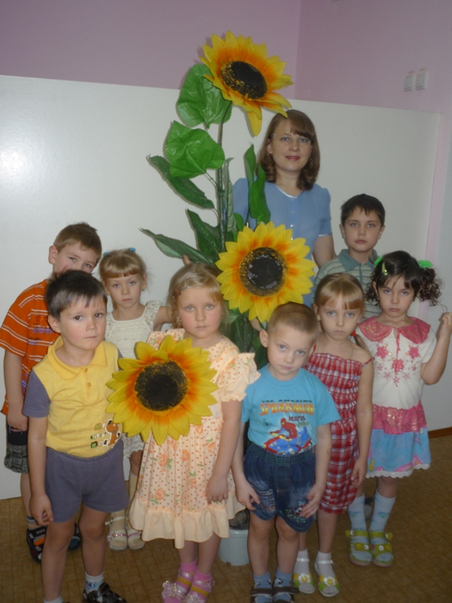 | 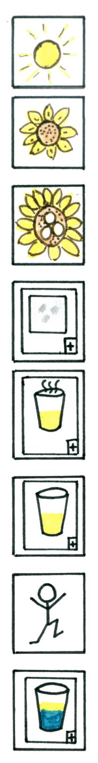 | Предлагаю детям обратить внимание на доску. На доске картинки отражающие этапы занятия, (картинки расположены слева направо)  -Давайте вспомним, чем мы сегодня занимались и что нового узнали? |  | Вывод: из семян подсолнуха делают масло.  Масло бывает с запахом и без запаха, масло плавает.

